.TheRush :Game design 2.0

Les différents types de jeux de courses actuels :
Simulation : réplique « exacte » de courses de tout type ; vivre quelque chose de connu, souvent associé à un style de vie hors de porté pour le commun des mortels.
Freeride : course dans un environnement « ouvert » ; sentiment de liberté en ballade.
Acrobaties : courses mettant en scène des cascades ; sentiment de liberté et de maitrise.
Vitesse : courses basées sur le la vitesse et la gestion du parcours ; sentiment de monté d’adrénaline et de maîtrise.
Carambolages ; courses basé sur les dégâts qu’elle risque de provoquer ; sentiment de monté d’adrénaline et de flirt avec l’interdit
Bien souvent ces types de jeu s’additionnent, par exemple Burnout qui allie vitesse et carambolages.

.TheRush ; proposition 01 :
Pitch ;
Dans .TheRush, le joueur incarne un Rusher, un transporteur d’énergie indépendant, qui fait le tour de pistes pour remplir les différentes turbines de la station dans laquelle il travaille. Durant sa course il devra remplir et utiliser quelques doses de ces réserves pour dépasser et détruire ses concurrents en leur envoyant arc énergétiques, missiles et mines.
Style ;
A l’heure actuelle c’est un jeu de course type vitesse / carambolages TRES arcade. Je pense qu’il faut que dès la première partie, les joueurs les moins habiles puissent éprouver du fun et les plus habiles puissent creuser le jeu par la suite.
Je crois aussi que l’on gagnerait à inclure quelques features du style acrobatie (essentiellement le saut)
Univers ;
Étant donné qu’on doit discuter de ce qu’on pourra faire concrètement (temps) je propose ici un seul type d’univers basé sur le travail qui avait déjà eu lieux auparavant (et que j’aime).Généralement les jeux de courses proposent 3 types d’univers différents, mais cette rêgle n’est pas toujours respectée ; mariokart= plein plein d’univers ; burnout paradise= une ville.

.TheRush se déroule dans un cadre de SF inspiré par les images de plateformes pétrolières ; mécaniques, massives, exotiques.
Plusieurs de ces plateformes sont reliées entres elles par la piste où le joueur pourra trouver des capsules d’énergies de différentes couleurs (3) en fonction de leur utilité (vitesse-attaque-défense)
Pour soutenir l’aspect « carambolage » de .TheRush, je pense qu’il serait cool de pouvoir légèrement détruire le décor, que se soit des poteaux qui viennent perturber la vue du pilote ou carrément des éléments du décor qui s’effondrent à cause d’une explosion trop importante, créant des obstacles supplémentaires. Cet aspect me semble important pour un jeu HD actuel, souvent très scripté. Je propose également que si script il y a, le joueur ne pourra les découvrir que par hasard lors de ses courses (ne pas forcément mettre trop en évidence que ces éléments sont destructibles, il s’agirait plus de bonus cachés)
L’accent sera mis sur les couleurs pour aider le joueur à se situer dans la course ; différents types de plateformes, de tuyaux, de rambardes qui induiront rythme et sentiments selon l’attitude à adopterou au moins des appels visuels.

Mécanique de jeu : à doser
La mécanique doit faire en sorte que le joueur aille très vite, de plus en plus vite, et qu’il ramasse et distribue des capsules d’énergie ; connaissance du terrain et vitesse maximale !
Pour cette raison, je ne suis pas certain que l’objectif du joueur soit d’arriver le 1er ou d’avoir le plus de points.
Les Capsules
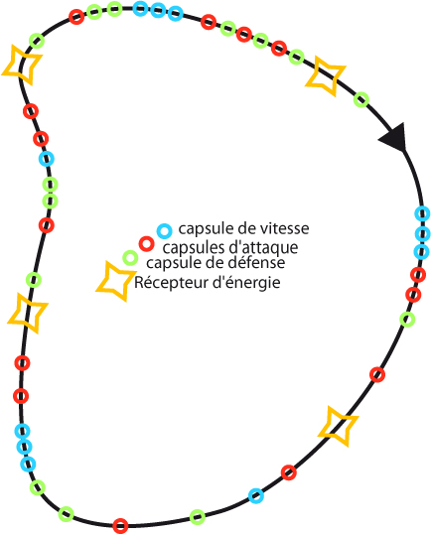
Le joueur à sur son écran 4 jauges ;
1 pour l’énergie bleue (vitesse) 15 slots
////_////_////_
1 pour l’énergie rouge (attaque) 15 slots
//_//_//_//_//_
1 pour l’énergie verte (défense) 15 slots
//////////////

Durant sa course, il pourra récupérer des capsules de couleurs pour remplir ces jauges. De base elles sont à zéro, sauf la verte qui est à 15 (max).
Chaque capsule permet de déclencher des bonus par exemple :
- une capsule bleue déclenche un boost qui augmente la vitesse du joueur pendant quelques secondes (disons 5)
-une capsule rouge permet d’envoyer une boule d’énergie qui va tout droit en direction du tir et explose avec un air d’effet
-une capsule verte permet soit de réduire les dégâts du aux collisions avec le décor, d’autres vaisseaux ou des attaques adverses (automatique).
Au fur et à mesure que le joueur remplis ces jauges, il se donne la possibilité d’atteindre des paliers qui lui donne accès à des attaques plus puissantes/ vitesse plus rapide/ défense plus efficace :
Ces supers sont déclenchés en appuyant sur le bouton super+le bouton de la capsule
-Pour 5 capsules de vitesse, il peut utiliser l’équivalent de 7 boosts
-Pour 2 capsules d’attaque il peut poser une mine (qui ne lui fera aucun dégât s’il la touche)

-Megacapsule :
Cette capsule s’obtient en combinant 5 capsules de vitesse et 2 capsules de d’attaque.
Cette capsule doit être déposée dans des récepteurs d’énergie, des check point disposés au travers du circuit.
Une fois déposée, cette capsule envoie dans le circuit une décharge énergétique qui se propage dans celui-ci, permettant au joueur de
gagner en vitesse,
détruit toutes les mines
réduire à 0 les dégâts infligés par les collisions au circuit.

Contrôles : (fait au hasard, je n’y ai pas vraiment réfléchit)
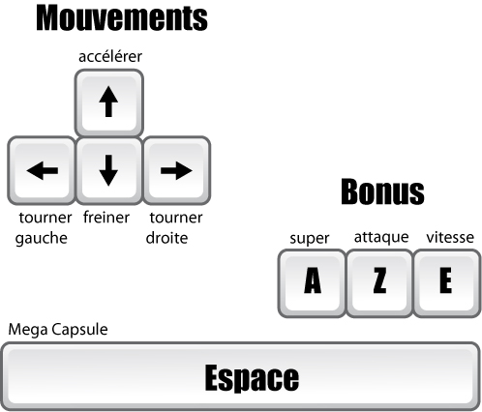

Disposition des éléments à l’écran
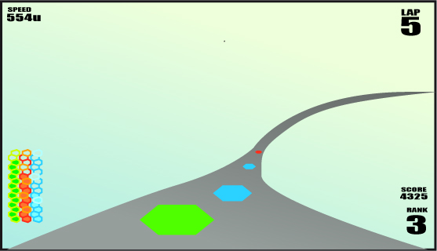
Les infos à propos des points et de la position dans la course en bas à droite,
Les infos à propos des jauges,en bas à gauche
Les infos à propos du nombre de tours en haut à droite
Les infos à propos de la vitesse (est-ce vraiment utile ?) en haut à gauche

Effets de vitesse ?
Lorsque le joueur utilise un bonus de vitesse, celui-ci déclenche bien sur un effet au niveau de sa vitesse, mais également, il a un retour visuel renforçant encore l’effet de vitesse ;
Particules supplémentaires qui s’échappent du moteur
Effet de fov qui étire la vision vers l’avant
Effet post-process de flou directionnel sur le pourtour de l’écran
Effet de carambolages ?
Mon expérience de carambolages dans les jeux de courses est assez restreinte, mais comme je jouais le plus souvent en solo, ceux-ci était souvent accompagné d’un ralenti pour montrer en détail le résultat du crash. Si .TheRush se destine au multi, on ne peut pas du tout se permettre ce ralenti qui énerverait le joueur au point du RAGEQUIT. A la manière de quake alors, on pourrait tout simplement attacher la caméra à un bout du vaisseau jusqu’à ce que celui-ci se fixe.
Bien entendu pour les petits accidents ; effets de particules, post process qui changerait la teinte et saturation, petit effet de bloom, caméra qui se contre-balance etc…

Son
On a trop besoin d’un sound designer =)

Quand le joueur fini sa course
En multi, s’il est 1er, il peut voir la fin de la course des autres joueurs, en caméra libre par la caméra des joueurs (pilotage). Il switch entre ces deux mode en cliquant gauche.
Une fois que tous les joueurs ont fini leur course, un tableau montre les temps points et bien entendu classement de chaque joueur.

